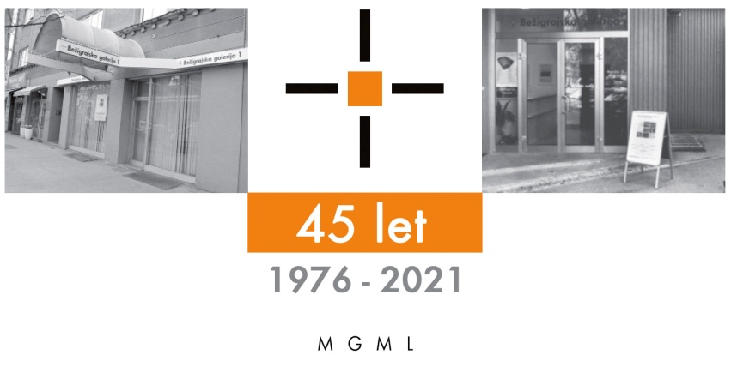
Bežigrajska galerija 2

SPOROČILO ZA JAVNOST petek, 5. 9. 2025

Vljudno vabljeni na odprtje in ogled razstave
Svetlobe papirja 2
Risbe, slike, grafike in objekti
Bogdan Borčić • Janja Kosi • Janko Testen
Petra Varl • Nežka Zamar • Tone Žnidaršič

10. september – 29. oktober 2025

Odprtje razstave bo v sredo, 10. septembra 2025, ob 18. uri.

Druga predstavitev likovnih del iz papirja ponuja vpogled v svojstven način ustvarjanja umetniških del umetnic in umetnikov različnih generacij, ki jim je skupno uporaba papirja kot temeljno izrazno sredstvo.
Razstava predstavlja ustvarjalnost avtorjev, ki jim izbira tradicionalnega medija in raznovrstnih tehničnih pristopov, kot so rezanje, rezljanje, lepljenje, plastenje, risanje ali tiskanje papirja, omogoča raznovrstne načine izražanja. Specifično oblikovana dela, ki premišljeno umeščena v prostor galerije, s prepletom številnih črt, senc in svetlob ustvarjajo videz zaokrožene ambientalne postavitve samostojnih lebdečih podob.

Papir kot izrazno sredstvo umetnic in umetnikov različnih generacij
Bogdan Borčić, predstavnik ljubljanske grafične šole, ki je ustvarjal v tradicionalnih grafičnih tehnikah globokega tiska, predstavlja grafične liste v značilni jedkanici in barvi akvatinti. Janja Kosi prepoznana po slikarskih podobah, domiselno umeščenih v izbrani prostor, ustvarjajo s poudarjeno mrežno konstrukcijo videz večplastnosti. Janko Testen, ki je lastni likovni svet zgradil na znanju in težnji po natančno dovršeni izvedbi, predstavlja predmetne in nepredmetne podobe na papirju. Petra Varl kot glavno izrazno sredstvo v svoji predstavitvi izpostavlja specifičnost beline papirja, ki z razgibanostjo objektov ustvarja videz igre svetlobe in sence. Nežka Zamar v konceptualno zasnovani projektni instalaciji, s pomočjo sodobnih medijev in tehnologij, obravnava odnos medprostora z materialom. Tone Žnidaršič z razstavljenim delom iz leta 1968, prikaže način in izvedbo oblikovanja iz papirja, ki ima še danes močan vpliv na generacije ustvarjalcev tovrstnega načina izražanja.

Svetlobe papirja 2
Samo na papirju in iz papirja so ustvarjene risbe, slike in objekti zelo majhnih ali večjih velikosti. Gre za izrazito prostorsko postavitev razstave v kateri likovna dela ustvarjajo nove prostore. Beli objekti Toneta Žnidaršiča lebdijo v prostoru galerije. Dela so nastala z upogibanjem in rezanjem papirja na različne načine tudi v površino papirja ter lepljenjem posameznih delov v celostne objekte.
Najstarejša dela na razstavi so stvaritve Toneta Žnidaršiča, ki jih je ustvarjal vsaj od leta 1970 prejšnjega stoletja. To so objekti, ki imajo svoje osnovno oblikovno izhodišče ustvarjeno iz oblike krogle z značilnimi votlimi oziroma praznimi prostori. Z našim gibanjem se pogled skozi notranjost objektov spreminjajo in tako hkrati gledamo njihovo notranjost in zunanjost ter prostor za objekti. Zorni kot pogleda v notranjost in hkrati v zunanjosti lebdečih objektov nam zaradi odprtin omogoča vedno nova videnja.
Razstavljene so grafike Bogdana Borčića tudi s simetrično razporejenimi pikami. Na podobah vlada neskončen red, ravnotežje in sožitje med oblikami. Svetloba se v njegovih delih pojavlja v točkah. Natančneje na krogih v seriji podob z naslovom Znamenja iz leta 1981 in v nenaslovljeni mali grafiki iz leta 1981. Izpod površine tiska sveti svetloba.
Janja Kosi ustvarjajo slike s postavitvijo izrezanih oblik ene pred drugo v več plasteh, ki ustvarjajo vtis neskončne globine in več prostorskosti in plastenjem papirnih rezljanih oblik, ki spominjajo na oblike arhitekturnih fragmentov.
Petra Varl ustvarja dela z upogibanjem papirja. Začetek ustvarjanja podobnih del je leto 2018 za razstavo Blizu svetlobi v Galeriji Božidarja Jakca v Kostanjevici na Krki. Oblikovno izhodišče del je strop cerkve v letu 1234 ustanovljeni Cistercijanski samostan. V njej je imela Petra Varl tudi razstavo Blizu svetlobi. Oblike del so ukrivljene in segajo v prostor galerije. podolgovatimi oblikami, privzdignjenimi izven površine papirja navzgor ter z osvetlitvijo in igro senc, delujejo kot tridimenzionalne stvaritve.
Podobno je z upogibanjem papirja v križne oblike nekatera svoja dela ustvarjal Janko Testen. Razstavljena so njegove risbe za katere je značilno, da izpod površine zarisov s svinčnikom proseva svetloba papirne površine. Nekatera dela na razstavi so samo z materijo vode s katero je močil papir. Nastanek oblik je omogočil materialni posebnosti papirja in na njem učinkovanju vode. Na ta način je ustvarjal valovite tridimenzionalne oblike.
Objekt Nežka Zamar Igralnica je sestavljen iz mnogih objektov, ki so iste velikosti. V njih
o izrezane geometrični liki kot odprtine. Skozi jih lahko zremo vanj in iz njega. Pogled od znotraj in od zunaj omogoča enak vizualni pogled. Razporeditev manjših objektov zaradi razmika med njimi omogoča hkrati zastira in vpogled v njegovo notranjost. Objekt z večjo odprtino na eni od njegovih stranic omogoča tudi fizični vstop vanj.
Miloš Bašin

Bogdan Borčić se je rodil 26. septembra 1926 v Ljubljani, kjer je živel do leta 1980. Po drugi svetovni vojni je končal Akademijo za likovno umetnost v Ljubljani, kjer je diplomiral leta 1950. Na isti akademiji je leta 1952 končal podiplomski študij slikarstva. Za ustvarjanje je leta 1965 prejel nagrado Prešernovega sklada, 1977 Župančičevo nagrado, 1982 Jakopičevo nagrado, 1992 Bernekerjevo nagrado in 2005 Prešernovo nagrado za življenjsko delo. Ustvarjal je risbe, slike, grafike, ilustracije in objekte. Od leta 1980 je živel v Slovenj Gradcu, kjer je umrl 24. aprila 2014.
Janja Kosi je bila rojena 14.septembra 1994 v Mariboru. Študirala je slikarstvo na Akademiji za likovno umetnost v Ljubljani, kjer je leta 2016 diplomirala. Nekaj študijskega časa je preživela na Hochschule für Grafik und Buchkunst v Leipzigu. Živi v Ljubljani.
Janko Testen je bil rojen 4. julija 1950 v Ljubljani. Leta 1969 je končal šolanje na Šoli za oblikovanje v Ljubljani. Slikarstvo je študiral na Akademiji za likovno umetnost v Ljubljani in diplomiral leta 1973, kjer je končal slikarsko specialko leta1975. Ukvarjal se je predvsem s slikarstvom, grafičnim oblikovanjem, ilustracijo, stripom in fotografijo. Od leta 1981 je delal kot likovni pedagog na Srednji šoli za oblikovanje in fotografijo v Ljubljani. Umrl je 13. februarja 2025 v Ljubljani.
Petra Varl se je rodila leta 1965 v Ljubljani. Študirala je slikarstvo na Akademiji za likovno umetnost in oblikovanje v Ljubljani, kjer je leta 1997 tudi magistrirala. Deluje kot vizualna umetnica na področju risbe, grafike, slikarstva, ilustracije in prostorskih postavitev. Živi v Ljubljani.
Nežka Zamar se je rodila leta 1990 v Šempetru pri Gorici. Leta 2013 je diplomirala na Accademiji di Belle Arti v Benetkah, nadaljevala študij vizualnih umetnosti (program Erazmus) na Mimar Sinan Güzel Sanatlar Üniversitesi v Istanbulu v Turčiji in magistrirala na beneški akademiji leta 2018. Ustvarja med Dunajem in Benetkami.
Tone Žnidaršič se je rodil 5. novembra 1923 v Podgorici pri Dobrepolju..Leta 1949 je diplomiral iz slikarstva na Akademiji za likovno umetnost v Ljubljani in prav tam leta 1952 na specialnem študiju prav tako iz slikarstva. Zaposlen je bil na Šoli za oblikovanje v Ljubljani kot profesor za risanje. Ilustriral je tudi literarna besedila in učbenike. Ustvarjal je geometrijske objekte iz papirja in iz kovine. Umrl je 9. aprila 2007 v Topolšici in je bil pokopan na pokopališču na kamniških Žalah.

__________

Kustos razstave: Miloš Bašin
Projekt je omogočila: koplksne
 Katalog:etografija Ma

Razstava v Bežigrajski galeriji 2 bo na ogled do 29. oktobra 2025.

Miloš Bašin ● Vodja in kustos Bežigrajske galerije 1 in 2
T 01 436 69 57 (BG1) ● 01 436 40 57, 01 436 40 58 (BG2) ● FAX 01 436 69 58 ● M 0 (68) 147 426
E bezigrajska.galerija1.2@gmail.com

gled do 6. Januarja 2022.

__________

Kustos razstave: Miloš Bašin
Projekt je omogočila: koplksne
Katalog:etografija Ma

Razstava v Bežigrajski galeriji 2 bo na ogled do 29. oktobra 2025.

Miloš Bašin ● Vodja in kustos Bežigrajske galerije 1 in 2
T 01 436 69 57 (BG1) ● 01 436 40 57, 01 436 40 58 (BG2) ● FAX 01 436 69 58 ● M 0 (68) 147 426
E bezigrajska.galerija1.2@gmail.com

gled do 6. Januarja 2022.

